X открытые соревнования АК «Штурм» по скалолазанию среди альпинистов (боулдеринг).
Цели и задачи
Соревнования проводятся с целью популяризации скалолазания среди альпинистов, оценки и повышения качества их скалолазной и общефизической подготовки, а также выявления лучших скалолазов АК «Штурм».
Организаторы соревнований
Соревнования проводятся альпинистским клубом «Штурм» и поддержке ФАСиЛ СПб.
Спонсоры соревнований
outdoor центр – Трамонтана
сеть магазинов – AlpIndustria
компания – RedFox
бренды – SingingRock и Edelrid,

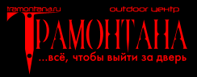

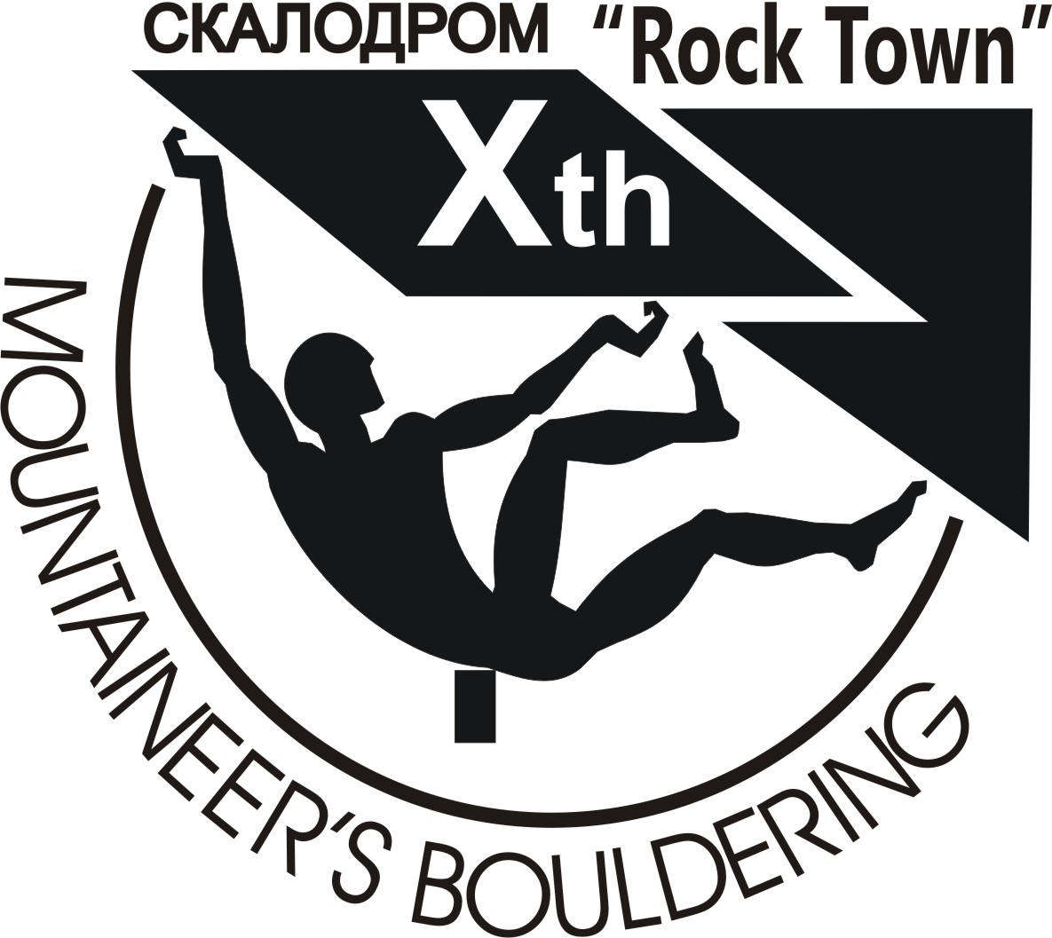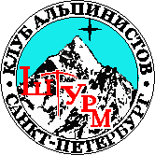



Время и место проведения
Соревнования проводятся 15 февраля 2014 года (суббота) в скалолазном центре RockTown (г. Санкт-Петербург, ул. Новолитовская, д. 15Д, http://rock-town.ru/contacts/).
Сбор участников с 10.10 до 10.40, распределение по трассам 10.50.
Ориентировочно старт:
- 1 группы - 11.00 (выступают женщины)
- 2 группы - 12.50
- 3 группы - 14.40
- финал - 17.20
- награждение - 19.00.
Регистрация участников производится по предварительным заявкам.
Заявки принимаются до 18.00 12 февраля на сайте ФАСиЛ.
1. Для зарегистрированных пользователей сайта, войти под своим логином и нажать кнопку “заявиться” в разделе Соревнования/Альпинистский болдеринг - 2014.
2. Для тех, кто не является членом ФАСиЛ и не зарегистрирован на сайте, зарегистрироваться, указав свои данные: клуб (или лично) и разряд по альпинизму. Затем, войдя под логином и паролем на сайт, в разделе соревнования появиться кнопка “заявиться”.
Заявляйтесь заранее!
Если вы заявились, но не сможете принять участие в соревнованиях, обязательно предупредите организаторов до 15.00 13 февраля по телефону +7-911-245-2689 (Олег Колтунов).
Стартовый взнос 250 рублей для новичков АК «Штурм» и 450 рублей – для остальных участников соревнований, заявившихся до 18:00 12 февраля.
При наличии свободных мест в день старта до 10.30 принимаются дополнительные заявки. Стартовый взнос для участников, заявившихся после 18:00 12.01 – 650 рублей.
Взносы принимаются перед стартом в день соревнований.
Участники соревнований
К участию в соревнованиях приглашаются все альпинисты, которые имеют действующий 3 разряд по альпинизму и выше и по требованию организаторов могут подтвердить его документом (правильно оформленной книжкой альпиниста и разрядной книжкой).
Разряды должны быть выполнены (или подтверждены соответствующей максимальной категорией) – в течение: 3 разряд (2Б к/сл) – 2 лет; 2 разряд (3Б к/сл) – 4 лет; 1 разряд (5А к/сл) – 6 лет; КМС, МС – без ограничений.
Участие спортсменов, которые ездили этим летом в горы и не закрыли 3 разряд, возможно только по согласованию с организаторами (тренеру альпклуба необходимо связаться с организаторами до 12 февраля.
По результатам соревнований определяются лучшие спортсмены, как в общем зачете, так и в отдельном зачете среди спортсменов АК «Штурм».
Количество участников может быть ограничено организаторами, приоритет имеют спортсмены, подавшие заявку раньше.

Регламент соревнований

Соревнования проходят в два этапа:
- квалификация (12-14 трасс)
- финал (6-8 трасс).
Старты в квалификации и финале открытые.
Квалификация
Участники соревнований делятся организаторами на три группы. Стартовый протокол будет опубликован на сайте ФАСиЛ до 10-00 14 февраля.
На прохождение трасс каждой группе отводится 90 минут. Распределение на группы осуществляется организаторами соревнований.
Старт для всех участников одной группы одновременный. До старта на каждой трассе участники сдают личную карточку судье трассы, который проводит жеребьевку (перемешивая карточки) и вызывает участников на старт. Участник может совершить одну попытку прохождения трассы. Последующие попытки на этой или другой трассах участник может совершать в порядке живой очереди (сдавая карточку судье!). Результат каждой попытки фиксируется судьей в карточке участника и протоколе трассы. Общее количество попыток не ограничено.
Начало и конец контрольного времени отмечаются сигналом главного судьи соревнований. Участники, находящиеся в момент отсечки контрольного времени на трассе, могут закончить дистанцию в течение 1 минуты.
Время на прохождение трасс и количество групп может быть изменено в зависимости от числа участников.
Финал
По результатам квалификации в финал выходят 12 мужчин и 8 женщин. При этом в финале участвуют 8 лучших спортсменов из АК «Штурм» в мужской и 6 в женской группах. Если эти спортсмены выходят в финал с 13м и 9ж мест квалификации и ниже, они соревнуются только в клубном зачёте.
Старт открытый. Правила прохождения трасс такие же, как в квалификации (в порядке живой очереди). Ориентировочное время финала – 75 мин.
Определение результатов
В отличие от официальных правил спортивного скалолазания, результаты участников определяются по следующим критериям, указанным в порядке их значимости:
1. Число пройденных трасс.
2. Число достигнутых бонусов.
3. Общее число попыток на пройденных трассах.
4. Число попыток для достижения бонусов.
При равных результатах в финале преимущество получает спортсмен, показавший лучший результат в квалификации. Если несколько участников показали одинаковый результат в финале и квалификации, то преимущество имеет тот, кто «распечатал» (то есть, пролез первым среди всех) наибольшее количество трасс финала.
Спорные вопросы решаются главным судьей соревнований.
Награждение
Призами награждаются:
- участники соревнований, занявшие 1, 2 и 3 места в общем зачете;
- лучший спортсмен и спортсменка среди новичков АК «Штурм»;
- альпинисты-разрядники АК «Штурм» занявшие 1, 2 и 3 места в клубном зачёте, если они не заняли призовые места в общем зачете;
- лучший спортсмен и спортсменка, выступающие за другие клубы, если они вышли в финал и не заняли призовые места.
Вопросы по соревнованиям можно задать по телефонам: +7-911-245-26-89 (Колтунов Олег)

Уважаемые спортсмены, которые участвуют лично, или из клубов, которые не предоставляют данные в ФАСиЛ, будьте готовы предъявить альпинистский документ, подтверждающий возможность вашего участия в соревновании.

